БЕТОНОСМЕСИТЕЛЬНЫЙ КОВШ
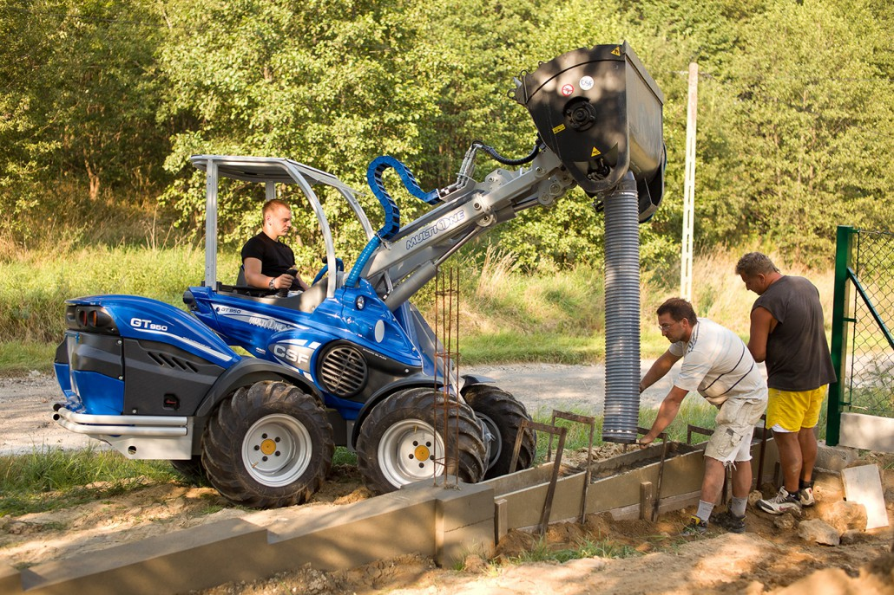

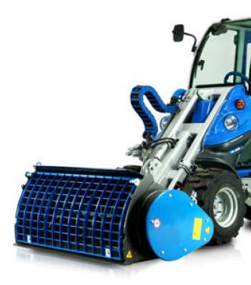
ОСОБЕННОСТИ И ПРЕИМУЩЕСТВА:
- гидропривод на перемешивание и систему разгрузки;
- возможность самозагрузки (зачерпнуть как ковшом);
- съёмная защитная решётка;
- разгрузочный рукав в комплекте.
Бетоносмесительный ковш позволяет оператору загружать, смешивать, транспортировать и выгружать бетон намного быстрее, чем традиционный грушевидный смеситель. В сочетании с погрузчиком MultiOne, идеально подходит для заливки тротуаров, проездов, опор, невысоких этажей, небольших зданий и многих других мест с ограниченным доступом. Разработанный для большого объема, минимизирует время простоя.

Модель | Обьём, м³ | Ø выходного отверстия, мм. | Длинна разгрузочного рукава, м. | Масса, кг. | Код | Цены
200 | 0,2 | 135 | 1,6 | 220 | C890140
250 | 0,25 | 180 | 1,5 | 320 | C890141

Модель | Серии
 | 1 | 2 | 4 | 5 |  | 6 | 7 |  | 8 | 9 | 10 | SD |  |  |  | 12 | EZ7
 |  |  |  | 5.2 | 5.3 |  | 7.2 | 7.3 |  |  |  | 6,3 | 7,3 | 8,4 | 9,5
200
250

рекомендуемые модели совместимы не совместимы

